致易教育六年级上数学期末测试 试卷
姓名： 得分：
（考试时间：70分钟 满分100分）

一、填空题（本大题共16题，每题2分，满分32分）
1．24分解素因数得24=_________．
2．已知两个互素数的最小公倍数是65，则这两个互素数是________．
3．已知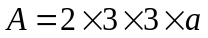，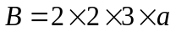，且、的最大公因数是30，则=________．
4．1.25升：375毫升的比值是________．
5．化简：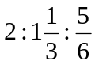=_______________（用最简整数比表示）．
6．某学校培育小树苗，活了485棵，死了15棵，则这批树苗的成活率为______．
7．掷一枚骰子，出现骰子点数大于4的可能性大小是_________．
8．直径为10厘米的圆的周长为_________厘米．
9．半径是4，圆心角是135°的弧长是__________．
10．半径是2厘米的圆的面积是_________平方厘米．
11．一个扇形面积是它所在圆面积的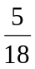，则这个扇形的圆心角是_________．
12．草坪上自动旋转喷灌装置半径是10米，它的最大喷射面积是_______平方米．
13．一件衣服成本价为120元，如果以180元出售，那么它的盈利率是________．
14．小王将10000元现金存入银行，年利率是2.25﹪，1年后取出小王能拿到_________元．（不计利息税）
15．甲数为5，乙数为4，则乙数比甲数小_______ ﹪．
第16题图
16．如图，阴影部分面积是大正方形面积的25﹪，是圆面积的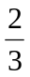，则圆面积是大正方形面积的________﹪．
二、选择题（本大题共4题，每题2分，满分8分）
17．下列分数中不能化成有限小数的分数是（ ）
A．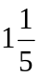 B．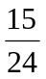 C．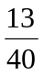 D．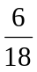

18．甲、乙、丙三位同学同时打印一篇文章，甲用了1小时40分，乙用了1.5小时，丙用了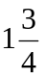小时，打得最快的是. ( )
第19题图
A．甲 B．乙 C．丙 D．无法确定

19．如图，小圆的面积是大半圆面积的.（ ）
A． B． C． D．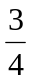
20．小明家客厅的地面是长6米，宽4.8米的长方形，准备用整块的正方形地砖铺满客厅的地面。小明从下列尺寸的地砖中要选择尺寸较大的，应该选的尺寸是（单位：厘米） ( )
A．3030 B．4040 C．6060 D．8080

三、简答题（本大题共5题，每题5分，满分25分）
21．计算：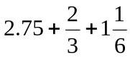 22． 计算：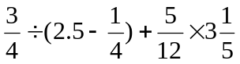

23．求的值：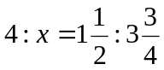

24．已知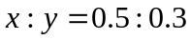，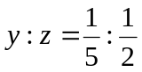，求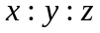

25．如图所示，三角形ABC的边长都为6cm，分别以A、B、C三点为圆心，边长的一半为半径作弧，求阴影部分的周长。
A

C

B

第25题图

四、应用题（本大题共3题，每题6分，满分18分）
26．将8本相同厚度的书叠起来，高度是30厘米。如果将20本这样相同厚度的书叠起来，那么高度是多少厘米？（要求用比例的方法）

27．一件商品标价3000元，打八折后商家仍可获利20﹪，求这件商品的售价及进价。

50
30
60°http://www.kaoshiyuan.com/
60°
（单位：米）
第28题图
28．为迎接世博，某街道铺设一块草坪，草坪的形状如图所示，若每平方米的铺设费用是100元，则街道铺设该草坪需要多少费用？

五、（本大题共2题，第29题9分，第30题8分，满分17分）
29．下表1为抄录北京奥运会官方票务网公布的三种球类比赛的部分门票价格，图2是按照某公司购买的100张门票的种类、数量绘制的扇形图：
足球
50﹪
男篮
30﹪
乒乓球
图2
比赛项目 | 票价（元/张）
足球 | 1000
男篮 | 800
乒乓球 | 500

表1

依据上列图表，回答下列问题：
（1）其中观看乒乓球比赛的门票占全部门票的_____％；观看足球比赛的门票有_____张；
（2）购买乒乓球门票的总款数占全部门票总款数的____________（填几分之几）；
（3）奥运会期间，某售票点第二周的门票销售额为200万元，比第一周销售额增长了6﹪，该售票点第三周的门票销售额的增长率在第二周的基础上提高了四个百分点，
①这个售票点第三周的门票销售额为多少万元？
②这个售票点第一周的门票销售额为多少万元？（结果保留整数）

30．如图，两个圆周只有一个公共点A，大圆直径AB为48厘米，小圆直径AC为30厘米，甲、乙两虫同时从A点出发，甲虫以每秒0.5厘米的速度顺时针沿大圆圆周爬行，乙虫以同样速度顺时针沿小圆圆周爬行。（本题=3）
①问乙虫第一次爬回到A点时，需要多少秒？此时甲虫是否已经经过B点？
②两虫沿各自圆周不间断地反复爬行，能否出现这样的情况：乙虫爬回到A点时甲虫恰好爬到B点？如果可能，求此时乙虫至少爬了几圈；如果不可能，请说明理由。
A
B
C
第30题图
上海六年级第一学期期末数学模拟试卷（2）评分建议

一、填空题（本大题共16题，每题2分，满分32分）
1、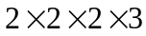 2、5和13、1和65 3、7 4、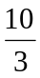
5、12：8：5 6、97﹪ 7、 8、31.4
9、9.42 10、12.56 11、100° 12、314
13、50﹪ 14、10225 15、20 16、37.5﹪

二、选择题（本大题共4题，每题2分，满分8分）
17、D 18、B 19、B 20、C

三、简答题（本大题共5题，每题5分，满分25分）
21．解：原式 =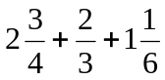 …………………………1分
=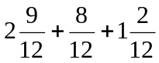 …………………………2分
=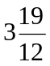 …………………………1分
=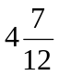 …………………………1分

22．解：原式=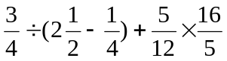……………………1分
=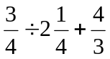 …………………………2分
=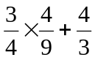 …………………………1分
=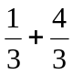 …………………………1分
==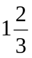 …………………………1分

23．解：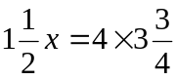 …………………………2分
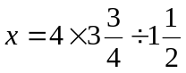 …………………………1分
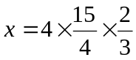 …………………………1分
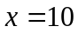 …………………………1分

24．解：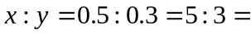10：6 …………2分
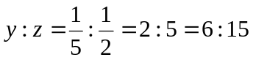 …………2分
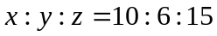 …………1分

25．解： l =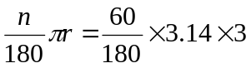…………………………2分
= 3.14cm …………………………1分
C_{阴}=3l =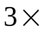3.14=9.42cm …………………………1分
答：阴影部分的周长是9.42cm …………………………1分
另解：C_{阴}=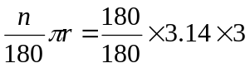=9.42cm ………………4分
答：阴影部分的周长是9.42cm …………………………1分

四、应用题（本大题共3题，每题6分，满分18分）
26．解：设：如果将20本这样相同厚度的书叠起来高度是厘米…………1分
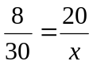 …………………………………………2分
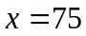 …………………………………………2分
答：如果将20本这样相同厚度的书叠起来，那么高度是75厘米。 …1分

27．解：300080﹪=2400（元） …………………………2分
2400（1+20﹪）=2000（元） ………………………3分
答：该件商品的售价为2400元，进价为2000元。………1分
另解：300080﹪=2400（元） …………………………2分
设该件商品的进价元。
2400 =（1+20﹪） …………………………2分
= 2000 …………………………1分
答：该件商品的售价为2400元，进价为2000元。 ……1分

28．解：S_{扇}=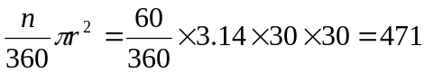……………2分
S_{长}=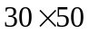=1500 …………………………1分
S=1500+4712=2442 …………………………1分
2442100=244200元 …………………………1分
答：街道铺设该草坪需要244200元的费用。 ………………1分

五、（本大题共2题，第29题9分，第30题8分，满分17分）
29．（1）20 50 …………………………1分，2分
（2）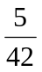 …………………………2分
（3）①200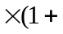6﹪+4﹪）=220（万元） …………………………2分
②200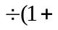6﹪）189（万元） …………………………2分
答：这个售票点第三周的门票销售额为220万元。这个售票点第一周的门票销售额为189万元。

30．解：①_{小圆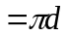小圆}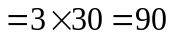(厘米) …………………………2分
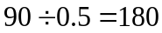(秒) …………………………1分
_{大半圆}=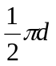_{大圆}=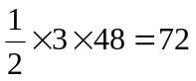(厘米)
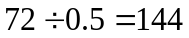(秒)< 180 …………………………2分
答：乙虫第一次爬回到A点时，需要180秒。此时甲虫已经经过B点。
②能。
180与144的最小公倍数是720 …………………………2分
720180=4(圈) …………………………1分
答：此时乙虫至少爬了4圈.
另解：_{小圆小圆}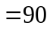
_{大半圆}=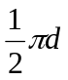_{大圆}=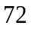
90与72的最小公倍数是360 …………………………2分
36090=4(圈) …………………………1分
答：此时乙虫至少爬了4圈.


www.3abeike.com （按住Ctrl键点击该链接即可）

